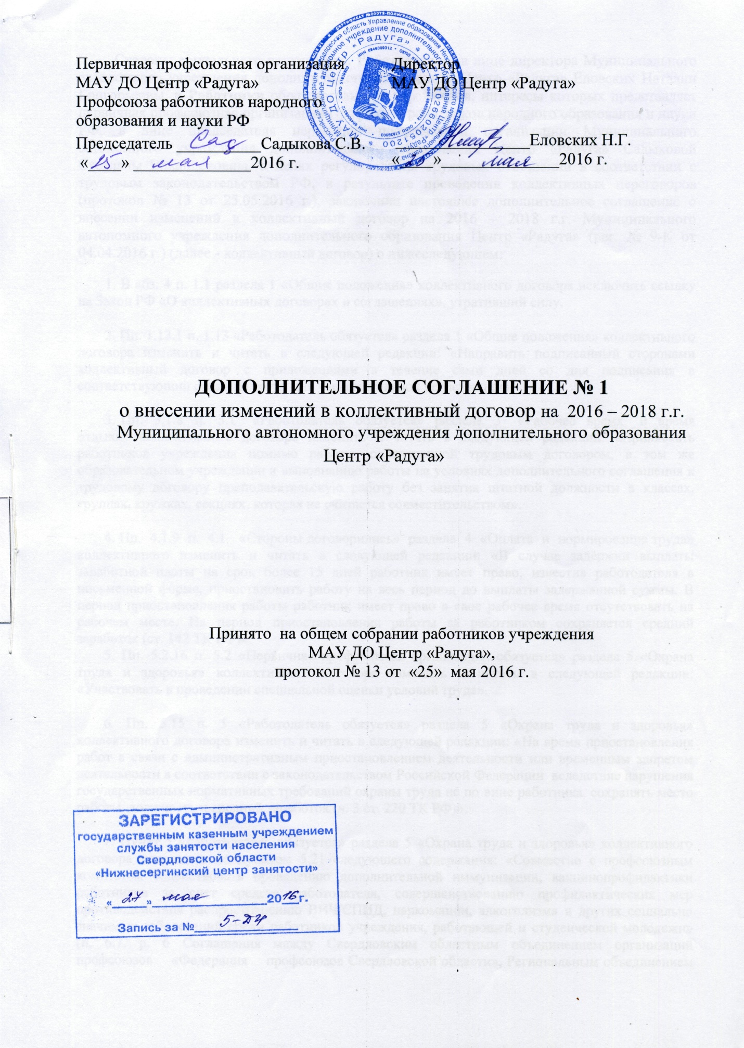
Стороны социального партнерства: Работодатель, в лице директора Муниципального автономного учреждения дополнительного образования Центр «Радуга» Еловских Наталии Григорьевны, и Работники образовательного учреждения, интересы которых представляет первичная профсоюзная организация Профсоюза работников народного образования и науки РФ, в лице председателя первичной профсоюзной организации Муниципального автономного учреждения дополнительного образования Центр «Радуга» Садыковой Светланы Владиленовны, в целях регулирования трудовых отношений в соответствии с трудовым законодательством РФ, в результате проведения коллективных переговоров (протокол № 13 от 25.05.2016 г.), заключили настоящее дополнительное соглашение о внесении изменений в коллективный договор на 2016 – 2018 г.г. Муниципального автономного учреждения дополнительного образования Центр «Радуга» (рег. № 9-К от 04.04.2016 г.) (далее - коллективный договор) о нижеследующем:
- В абз. 4 п. 1.1 раздела 1 «Общие положения» коллективного договора исключить ссылку на Закон РФ «О коллективных договорах и соглашениях», утративший силу.
2.Пп. 1.13.1 п. 1.13 «Работодатель обязуется» раздела 1 «Общие положения» коллективного договора изменить и читать в следующей редакции: «Направить подписанный сторонами коллективный договор с приложениями в течение семи дней со дня подписания в соответствующий орган по труду для уведомительной регистрации».
3. Пп. 3.1.8 п. 3.1 «Работодатель обязуется» раздела 3 «Рабочее время и время отдыха» коллективного договора изменить и читать в следующей редакции: «Привлекать работников учреждения помимо работы, определенной трудовым договором, в том же образовательном учреждении к выполнению работы на условиях дополнительного соглашения к трудовому договору преподавательскую работу без занятия штатной должности в классах, группах, кружках, секциях, которая не считается совместительством».
4. Пп. 4.1.9 п. 4.1 «Стороны договорились» раздела 4 «Оплата и нормирование труда» коллективного изменить и читать в следующей редакции: «В случае задержки выплаты заработной платы на срок более 15 дней работник имеет право, известив работодателя в письменной форме, приостановить работу на весь период до выплаты задержанной суммы. В период приостановления работы работник имеет право в свое рабочее время отсутствовать на рабочем месте. На период приостановления работы за работником сохраняется средний заработок (ст. 142 ТК РФ)».
5. Пп. 5.2.16 п. 5.2 «Первичная профсоюзная организация обязуется» раздела 5 «Охрана труда и здоровья» коллективного договора изменить и читать в следующей редакции: «Участвовать в проведении специальной оценки условий труда».
6. Пп. 5.15 п. 5 «Работодатель обязуется» раздела 5 «Охрана труда и здоровья» коллективного договора изменить и читать в следующей редакции: «На время приостановления работ в связи с административным приостановлением деятельности или временным запретом деятельности в соответствии с законодательством Российской Федерации вследствие нарушения государственных нормативных требований охраны труда не по вине работника, сохранять место работы, должность и средний заработок (ч. 3 ст. 220 ТК РФ)».
7. Пункт 5 «Работодатель обязуется» раздела 5 «Охрана труда и здоровья» коллективного договора дополнить подпунктом 5.21 следующего содержания: «Совместно с профсоюзным комитетом содействовать проведению дополнительной иммунизации, вакцинопрофилактики работников за счет средств работодателя, совершенствованию профилактических мер противодействия распространению ВИЧ/СПИД, наркомании, алкоголизма и других социально значимых заболеваний среди работников учреждения, работающей и студенческой молодежи» (п. 6.7. р. 6 Соглашения между Свердловским областным объединением организаций профсоюзов «Федерация профсоюзов Свердловской области», Региональным объединением работодателей «Свердловский областной Союз промышленников и предпринимателей» и Правительством Свердловской области на 2015 - 2017 годы)».
8. П. 9.1 раздела 9 «Заключительные положения» коллективного договора изменить и читать в следующей редакции: «Контроль за выполнением коллективного договора осуществляется сторонами с созданием комиссии на паритетных условиях, а также соответствующими органами по труду. При проведении контроля представители сторон обязаны предоставлять друг другу, а также соответствующим органам по труду необходимую для этого информацию не позднее одного месяца со дня получения соответствующего запроса (ст. 51 ТК РФ)».
9. Абз. 2 п. 2.2 раздела 2 «Порядок приема на работу, перевода и увольнения» приложения № 1 к коллективному договору «Правила внутреннего трудового распорядка МАУ ДО Центр «Радуга» изменить и читать в следующей редакции: «Приказ работодателя о приеме на работу объявляется работнику под роспись в трехдневный срок со дня фактического начала работы».
10. Абз. 2 п. 5.28 раздела 5 «Режим работы МАУ ДО Центр «Радуга». Рабочее время работников» приложения № 1 к коллективному договору «Правила внутреннего трудового распорядка МАУ ДО Центр «Радуга» изменить и читать в следующей редакции: «Часть ежегодного оплачиваемого отпуска, превышающая 28 календарных дней, по письменному заявлению работника может быть заменена денежной компенсацией (ст. 126 ТК РФ)».
11. В разделе «Порядок оформления служебных командировок» приложения № 10 к коллективному договору «Положение о служебных командировках работников МАУ ДО Центр «Радуга» слова: «утвержденной Постановлением Госкомстата Российской Федерации от 06.04.2001 г. № 26» заменить словами: «утвержденной Постановлением Госкомстата Российской Федерации от 05.01.2004 г. № 1».
12. Абз. 2 раздела «Командировочные расходы» приложения № 10 к коллективному договору «Положение о служебных командировках работников МАУ ДО Центр «Радуга» изменить и читать в следующей редакции: «-дополнительные расходы, связанные с проживанием вне места постоянного жительства (суточные) (ст. 168 ТК РФ))».
13. Абз. 2 раздела «Суточные расходы» приложения № 10 к коллективному договору «Положение о служебных командировках работников МАУ ДО Центр «Радуга» изменить и читать в следующей редакции: За время нахождения в служебной командировке, в том числе и в пути к месту служебной командировки и обратно, работнику выплачиваются суточные за каждый день нахождения в командировке, включая день выезда и приезда, - по 200 рублей в сутки.
14. Все остальные положения коллективного договора остаются неизменными и обязательными для исполнения сторонами.
15. Настоящее дополнительное соглашение вступает в силу с 25 мая 2016 года и является неотъемлемой частью коллективного договора.
16. Настоящее дополнительное соглашение является обязательным для выполнения сторонами, составлено в 3-х экземплярах.

